Betekenissen bij parachute circusartiesten kern 8

De jongleur:
Een jongleur doet allerlei kunstjes voor een publiek. Hij laat bijvoorbeeld bordjes draaien, of gooit ballen omhoog en vangt ze weer op

De dompteur:
Een dompteur temt in een circus wilde dieren en leert ze kunstjes.

De acrobaat:
Een acrobaat doet kunsten met zijn lichaam. Hij kan bijvoorbeeld over een touw lopen. Acrobaten zijn erg lenig.

De goochelaar:
Een goochelaar kan zogenaamd toveren. Maar het zijn allemaal trucjes.

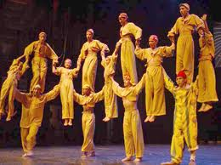
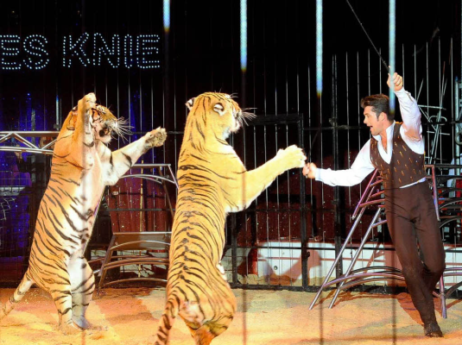
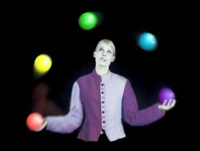
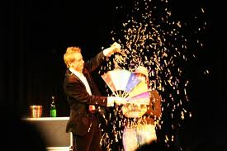
de acrobaat
de dompteur
de jongleur
de circusartiesten
de goochelaar

